Рекомендации по подготовке обучающихся Никольского района к ОГЭ по русскому языку с учетом типичных ошибок ГИА 2021
Каждый вариант КИМ состоял из трёх частей и включал в себя 9 заданий, различающихся формой и уровнем сложности:
Часть 1 – сжатое изложение (задание 1) – 7 баллов
Часть 2 (задания 2–8) – задания с кратким ответом- 7 баллов
Часть 3 (альтернативное задание 9) – задание с развёрнутым ответом (сочинение), проверяющее умение создавать собственное высказывание на основе прочитанного текста – 9 баллов
На выполнение экзаменационной работы отводилось 235 минут. Участникам экзамена разрешалось пользоваться орфографическими словарями.
В Никольском районе ОГЭ по русскому языку выполняли 217 обучающихся из 12 общеобразовательных организаций. Анализ результатов ОГЭ по русскому языку 2021 года позволяет выявить общую тенденцию во всех образовательных организациях муниципального района. Низкий результат обучающиеся 10 общеобразовательных организаций (кроме МБОУ "Борковская СОШ",МБОУ "Дуниловская ООШ") продемонстрировали при выполнении задания 2 (синтаксический анализ (предложение, грамматическая основа предложения, второстепенные члены предложения, простое и сложное предложение): процент выполнения от 0 (МБОУ "Пермасская ООШ") до 41,7 (МБОУ "СОШ № 1 г.Никольска"). Низкий результат также продемонстрирован при выполнении задания 3 (пунктуационный анализ (пунктограмма, предложение) в 8 общеобразовательных организациях: процент выполнения задания от 11,1 (МБОУ "Теребаевская ООШ") до 37,5 (МБОУ "Кожаевская ООШ"). На низком уровне выполнено задание 5 (орфографический анализ (орфограмма, часть слова (морфема), слово) обучающимися 11 школ района ( кроме МБОУ "Дуниловская ООШ"): процент выполнения от 0 (МБОУ "Зеленцовская ООШ", МБОУ "Пермасская ООШ" ) до 42,9 (МБОУ "Вахневская ООШ"). Задания нацелены на проверку умений применять комплекс теоретических знаний по темам на практике. Для этого требуется сформировать систему знаний по таким разделам русского языка, как «Синтаксис и пунктуация», «Орфография», «Фонетика», «Морфология» и др., что предполагает поэтапную отработку умений и навыков с 5 по 9 класс.
Задание 6 (Текст как речевое произведение. Смысловая и композиционная целостность текста) на низком уровне выполнено обучающимися МБОУ "Вахневская ООШ" ( 0%), МБОУ "Бутово-Курьевская ООШ" (37,5%).
Задание 7 (анализ средств выразительности) также оказалось сложным для обучающихся 6 общеобразовательных организаций: процент выполнения от 0 ( МБОУ "Пермасская ООШ") до 47,2 (МБОУ "СОШ № 1 г.Никольска"). В процессе подготовки обучающихся к выполнению задания 7 необходимо сформировать систему знаний о средствах художественной выразительности, а также практически отработать комплекс действий, позволяющих опознать выразительное средство в предложении (фразеологизм, сравнение, метафора, эпитет, олицетворение и др.).
Кроме того, статистические данные по результатам ОГЭ по русскому языку Никольского муниципального района показывают низкий уровень практической грамотности: обучающиеся 5 общеобразовательных организаций по критерию ГК1 (соблюдение орфографических норм): процент выполнения от 25 до 41,7; в 5 общеобразовательных организациях по критерию ГК2 (соблюдение пунктуационных норм): процент выполнения от 0 до 44,4.
Поэтому в процессе подготовки выпускников к экзамену необходимо отработать умение редактировать тексты изложений и сочинений. Следует актуализировать приемы формирования практической грамотности обучающихся (Сайт «Могу писать»: https://mogu-pisat.ru/stat/metod/?ELEMENT_ID=3138349 )

Общие результаты
Диаграмма 1

В условиях подготовки к ОГЭ по русскому языку обучающихся «зоны риска» необходимо уделить особое внимание отработке навыков написания сжатого изложения (7 баллов), сочинения-рассуждения (9 баллов), выполнения задания 4 (синтаксический анализ), задания 6 (анализ содержания текста); задание 7 (анализ средств выразительности); задание 8 (лексический анализ). При планировании индивидуальных образовательных маршрутов для обучающихся необходимо определить стратегию выполнения заданий ОГЭ, распределить время на выполнение частей работы, отработать алгоритмы написания изложения, сочинения и выполнения заданий с кратким ответом.
Анализ работ девятиклассников Никольского муниципального района выявил некоторые проблемы, связанные с недостаточной сформированностью комплекса умений, необходимых при написании сжатого изложения (задание 1, часть 1).
Восприятие текста на слух требует сформированности умения определять микротемы. Недостаточная сформированность таких навыков ведёт к пропуску главной информации текста и сохранению второстепенной. С другой стороны, экзаменуемые нередко допускают расширение информации исходного текста за счёт прибавления не содержащейся в нём микротемы, которая может быть как связана, так и не связана по смыслу с исходным текстом. Судя по экзаменационным работам, девятиклассники не всегда представляют себе критерии выделения главной и второстепенной информации текста. Именно поэтому сокращения, которые они производят в исходном тексте, часто носят случайный, субъективный характер. Поэтому необходимо научить определять в тексте наиболее важные с содержательной точки зрения слова, анализировать их смысловые связи. Следует отрабатывать умение членить текст на смысловые части, то есть определять не только его главную тему, но и микротемы. Наконец, чтобы успешно справиться с задачей, ученики должны овладеть основными приёмами сжатия текста. Важно работать с текстами из банка заданий ОГЭ ФИПИ (http://fipi.ru/materials). Они строятся по одному принципу и подчинены одной теме (честь, добро, совесть и др.). Не менее целесообразно отработать алгоритм написания сжатого изложения.
Сжатые изложения размещены на официальном сайте ФИПИ (https://fipi.ru/oge/otkrytyy-bank-zadaniy-oge). Важно проанализировать с обучающимися разные по тематике тексты изложений: дружба, любимые игрушки, любовь, драгоценные книги, добро, воспитание, неуверенность в себе, искусство, война, выбор, власть, жизненные ценности, материнская любовь, взаимовыручка, предательство, мечта, культура, детство и др. Рекомендуем использовать различные методические приемы работы с текстом.
Например:
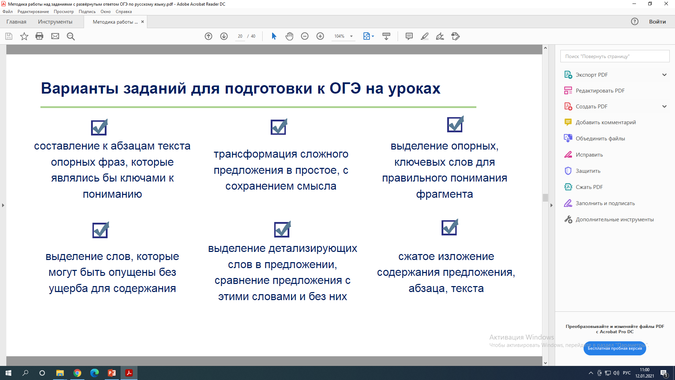
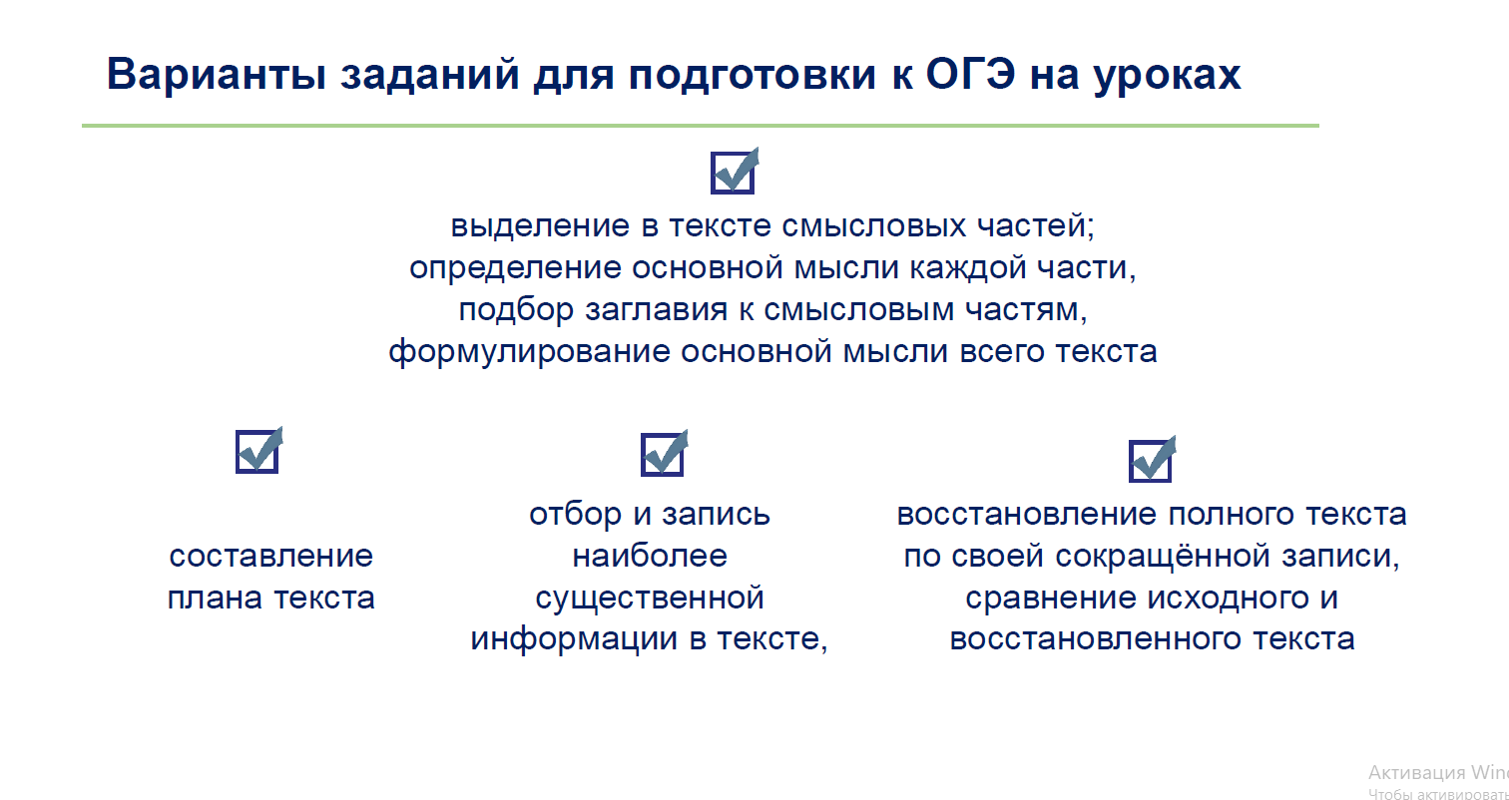
В процессе подготовки к сочинению-рассуждению следует также организовать работу с текстами из банка заданий ФИПИ (http://fipi.ru/materials). Не все выпускники владеют навыками чтения: не умеют извлекать из текста все уровни информации, находить ключевые слова, определять тему текста.
Сочинение-рассуждение (альтернативные задания 9.1, 9.2, 9.3) проверяет прежде всего умение создавать собственное связное высказывание на заданную тему на основе прочитанного текста. Это высказывание должно соответствовать функционально-смысловому типу речи «рассуждение» и строиться по определённым композиционным законам. При этом особое внимание следует уделить умению аргументировать свои мысли и утверждения, используя прочитанный текст. В процессе подготовки к написанию сочинения следует предложить обучающимся алгоритм создания текста. С этой целью рекомендуем использовать материалы методического пособия Сениной Н.Г., Нарушевич А.Г. Сочинение на ОГЭ: курс интенсивной подготовки. - Ростов-на-Дону, 2020. Учебно-методическое пособие входит в комплекс "Русский язык. Подготовка к ОГЭ" под редакцией Н.А. Сениной. В пособии представлена эффективная авторская методика, позволяющая девятиклассникам успешно справиться с самым сложным заданием ОГЭ по русскому языку - сочинением-рассуждением (15.1, 15.2, 15.3). Авторы приводят систематизированные теоретические сведения о структуре и компонентах сочинения каждого вида, пошаговые алгоритмы работы с различными текстами, а также систему практических заданий по написанию каждого из сочинений. Отличительной особенностью книги является большое количество схем и таблиц, что способствует оптимальному восприятию и запоминанию материала, а также оригинальные задания, в том числе и проверка реальных сочинений. Формат книги позволяет использовать её как тренировочную тетрадь.
При проектировании индивидуального образовательного маршрута для обучающихся рекомендуем использовать следующие интернет-ресурсы:
http://www.saharina.ru «Сайт Захарьиной» /тесты/
http://poznaemvmeste.ru/index.php/home/9-pervyj-poslednij/1465-oge-russkij-yazyk-ekspress-podgotovka-2-ostanovka-vnutrennij-mir-zadanie-2-smysl-teksta / Сайт Мельниковой Веры Александровны
http://капканы-егэ.рф «Капканы ЕГЭ и ОГЭ»
http://егэша.рф / «ЕГЭША. РФ» /подготовка к ЕГЭ и ОГЭ/
http://gramotei.cerm.ru /онлайн -тренажёры/
https://rus-oge.sdamgia.ru/?redir=1/СДАМ ГИА: РЕШУ ОГЭ. Образовательный портал для подготовки к экзаменам
Рекомендации для председателей и экспертов по проверке развернутых заданий ОГЭ по русскому языку с учетом итогов работы Конфликтной комиссии
На заседании конфликтной комиссии по Вологодской области при проведении ГИА по образовательным программам основного общего образования рассматривали 84 апелляции о несогласии с выставленными баллами по русскому языку. По итогам заседания у 26 обучающихся были изменены баллы, работы проверяли 54 эксперта.
Таблица 1
 | № задания
 | 1 | 2 | 3 | 4 | 5 | 6 | 7 | 8 | 9 | 10 | 11 | 12
Количество измененных баллов по критериям | 2 | 6 | 3 | 2 | 7 | 2 | 3 | 3 | 1 | 7 | 7 | 3

С целью повышения профессиональной компетентности экспертов по проверке выполнения заданий с развернутым ответом экзаменационных работ ОГЭ по русскому языку рекомендуем обеспечить единые согласованные принципы и подходы к оцениванию экзаменационных работ участников ГИА предметной комиссией (ссылка на вебинар https://vk.com/club193626355?w=wall-193626355_390%2Fall).
Необходимо актуализировать знание общих научно-методических подходов к оценке выполнения заданий с развернутым ответом, критериев оценивания работ, классификации ошибок и недочетов в письменной речи, критериев разграничения ошибок, а также умение следовать инструкциям, регламентирующим процедуру проверки и оценки развернутых ответов. Рекомендуем повторно изучить Методические материалы для предметных комиссий субъектов Российской Федерации (https://fipi.ru/ege/dlya-predmetnyh-komissiy-subektov-rf#!/tab/173729394-1).
Обращаем внимание на позиции оценивания, которые не были учтены экспертами при проверке работ:
- При написании изложения экзаменуемым может быть использована лексика, отличающаяся от той, которая представлена в исходном тексте или в информации о тексте;
- Фактические ошибки, не ведущие к искажению основного содержания и смысла исходного текста или какой-либо его микротемы, не учитываются при выставлении оценки по критерию ИК1;
- Нередко экзаменуемые передают все важные для восприятия исходного текста микротемы, однако при этом нарушают абзацное членение текста. Это не должно вести к снижению количества баллов по критерию ИК1;
- Уровень правописной и речевой грамотности работы не должен влиять на выставление оценки по критерию ИК1;
- Степень сжатия исходного текста в изложении может несколько разниться. Важно при оценивании работы по данному критерию ориентироваться не на количество слов в изложении, а на уровень владения экзаменуемым приёмами сжатия текста. Не оценивается полнота передачи содержания (это уже оценено по критерию ИК1), а оценивается умение лаконично передать содержание). При правильном использовании приёмов компрессии исходного текста в экзаменационном изложении исключается только второстепенная информация;
- Если экзаменуемый передал все микротемы текста, применив приемы сжатия, но добавил микротему, то по критерию ИК2 баллы не снижаются;
- Оценивая правильность абзацного членения изложения, необходимо рассматривать эти параметры применительно к тексту работы учащегося, то есть к созданному экзаменуемым тексту изложения, а не сопоставлять текст, написанный выпускником, с оригиналом;
- Не учитывается полнота раскрытия смысла фрагмента при написании сочинения 9.2. Верное понимание смысла (хотя бы в одном аспекте) в контексте всего текста – основание для выставления высшей оценки по критерию СК1;
- Аргументом является цитата или ссылка, которая обосновывает мысли экзаменуемого;
- Экзаменуемый не обязан в точности воспроизводить словарную статью при написании сочинения 9.3., его задача – показать, что он понимает значение предложенного для анализа понятия, раскрывает его ценностный смысл. При оценивании этого речевого действия следует также учитывать, что определение понятия может выступать и как генеральный тезис, который будет обосновываться материалом исходного текста, и как конечный результат осмысления тех жизненных противоречий, которые рассмотрены автором. Тогда определение выступает в виде итогового вывода.
- При оценке сочинения по критерию СК1следует учитывать наличие комментария. 0 баллов не следует ставить по критерию СК1, если в работе дано неполное объяснение понятия;
- Типичная ошибка экспертов: примеры из художественной литературы оцениваются выше, чем из личной жизни. При оценивании учитываем только качество аргумента;
- Практическая грамотность экзаменуемого и фактическая точность его письменной речи оценивается на основании проверки изложения и сочинения в целом (с учётом грубых и негрубых, однотипных ошибок). Первые три однотипные ошибки считаются за одну ошибку, каждая следующая подобная ошибка учитывается как самостоятельная. Если в одном непроверяемом слове допущены две и более ошибки, то все они считаются за одну ошибку. Понятие об однотипных ошибках не распространяется на пунктуационные ошибки;
- Не следует также смешивать ошибки грамматические и речевые, грамматические и орфографические. Речевые ошибки – это ошибки не в построении, не в структуре языковой единицы, а в её использовании, чаще всего в употреблении слова;
- Среди ошибок следует выделять негрубые, т. е. не имеющие существенного значения для характеристики грамотности. При подсчёте ошибок две негрубые считаются за одну.

23-90-82
Мовнар Ирина Валентиновна

